


RELATÓRIO DE FISCALIZAÇÃO E LAUDO DE CONSTATAÇÃO TÉCNICA Superintendência de Fiscalização dos Serviços de Saneamento Básico RLFS.SAFI-0606-2022
DADOS CONTRATUAIS
Município | Itaí
Concessionária | Companhia de Saneamento Básico do Estado de São Paulo
Convênio de Cooperação | 0009/12
Contrato de Programa | 235/2012
Prazo de Concessão | 02/07/2012 à 02/07/2042
DADOS DA FISCALIZAÇÃO
N°. do Processo | ARSESP.SAN-9025-2020
Ano de Programação da Fiscalização | 2022
Data da Fiscalização | 01/08/2022 à 04/08/2022
Sistemas Fiscalizados | Sistema de Abastecimento de Água, Sistema de Esgotamento Sanitário, Sistema de Atendimento Comercial
FISCAIS RESPONSÁVEIS
Nome | Cargo
Maria Martins do Nascimento | Especialista em Regulação e Fiscalização de Serviços Públicos


- OBJETIVO
Os objetivos desta fiscalização periódica são:
- Avaliar aspectos gerais sobre a qualidade da prestação dos serviços de abastecimento de água, esgotamento sanitário e comercial.
- Checar as informações e dados gerais do sistema enviados à Arsesp.
- Identificar quaisquer outros aspectos operacionais que possam comprometer a continuidade ou eficiência dos serviços prestados.
- METODOLOGIA
- Aferição do cumprimento das determinações impostas pela Arsesp em fiscalizações anteriores.
- Análise de informações e dados enviados pela prestadora à Arsesp.
- FISCALIZAÇÃO
Por meio do ofício FR-405/2022, a Itaí - Sabesp encaminhou à Arsesp o CD registrado pelo sistema SISDOC com o número 013255, nos termos do ofício OF.SF-1468-2021.
De posse dessas informações, associadas aos indicadores contratuais gerados pela Superintendência de Fiscalização, foram gerados gráficos e análises da qualidade da prestação dos serviços e do atendimento das metas contratuais do município de Itaí.
3.1. Itaí
Constatação 488-2022-CT-28: O quadro apresenta a evolução dos indicadores e histórico do atendimento das metas contratuais da Sabesp - Itaí. As tratativas relativas ao atendimento das metas serão realizadas em relatórios específicos.
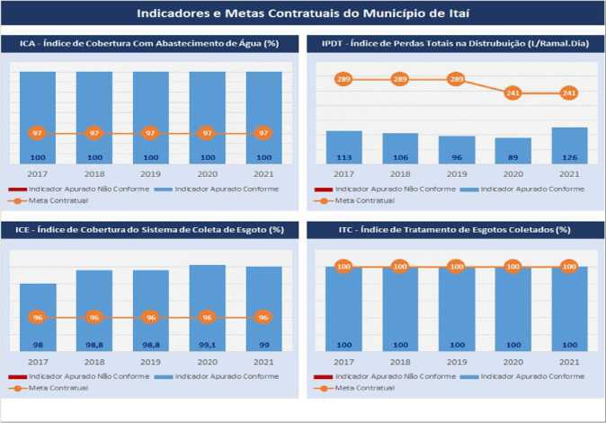
  - SISTEMA DE ABASTECIMENTO DE ÁGUA
Constatação 488-2022-CT-29: Com base nos dados e informações encaminhadas à ARSESP foi avaliado o sistema de abastecimento de água, conforme quadro abaixo.
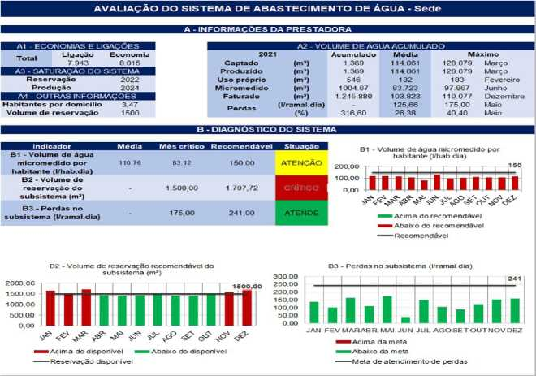
  - SEDE ÁGUA - SAA
    - Captação Superficial
      - RA0000003099 - CAPTACAO - JD. PLANALTO
Constatação 488-2022-CT-1: Os dados apresentados pela prestadora indicam que a vazão captada está dentro do limite outorgado.
B5 - Relação da vazão outorgada com a captada - Sede
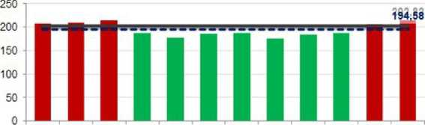
Manancial: Ribeirão dos Carrapatos
JAN FEV MAR ABR MAI JUN JUL AGO SET OUT NOV DEZ
Vazão captada acima da outorga (m’/h)
Vazão captada abaixo da outorga (m’/h) Outorga (m’/h)
- - - Vazão média anual de água captada (m’/h)

Vazão outorgada (rrP/h) 202,82
Vazão média anual de água captada (m’/h) 194,58 ATENÇÃO
Relação da vazão captada/ outorgada 95,94%
Constatação 488-2022-CT-2: O manancial está operando dentro das horas estabelecidas na outorga.
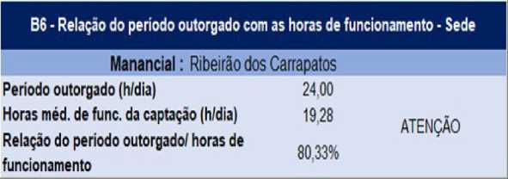

    - Estação de Tratamento de Água
      - RA0000003105 - Estação de Tratamento de Água
Constatação 488-2022-CT-6: O volume tratado na ETA está dentro dos limites da capacidade nominal projetada.
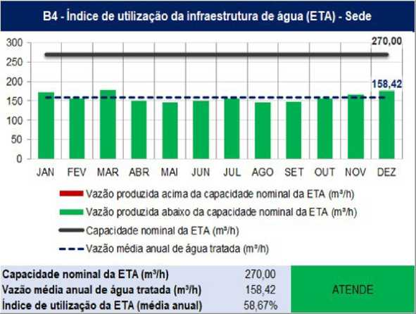
  - SISTEMA DE ESGOTAMENTO SANITÁRIO
Constatação 488-2022-CT-30: Com base nos dados e informações encaminhadas à ARSESP foi avaliado o sistema de esgotamento sanitário, conforme quadro abaixo:
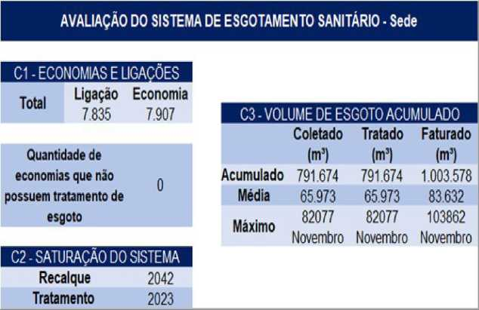
  - SEDE ESGOTO - SES
    - Corpo Receptor
      - RAITAI000001 - Corpo Receptor - Córrego dos Carrapatos
Constatação 488-2022-CT-12: Os dados apresentados pela prestadora indicam que a vazão lançada está dentro do limite outorgado.
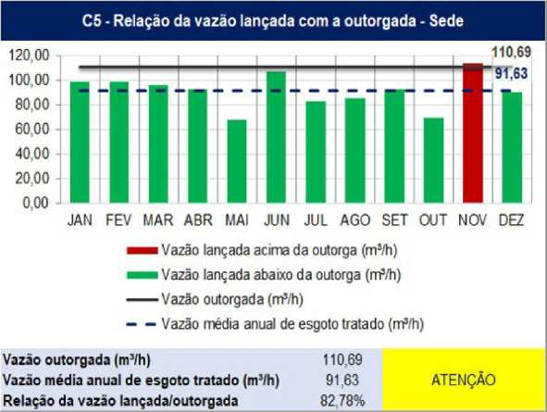

    - Estação de Tratamento de Esgoto

      - RA0000003103 - ETE Sede
Constatação 488-2022-CT-13: O volume tratado na ETE está dentro dos limites da sua capacidade nominal projetada.
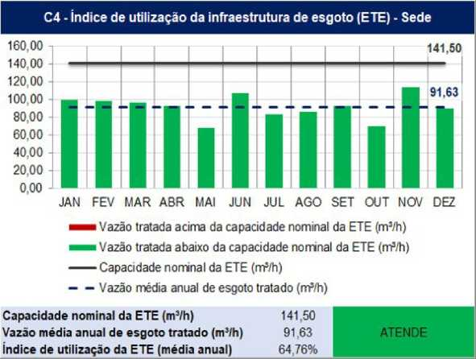
Constatação 488-2022-CT-17: Os resultados das análises não estão em conformidade com os Valores Máximos Permitidos (VMP) das legislações. Recomenda-se que seja mantido a eficiência de remoção de DBO5 sempre acima de 80%
Relatório de ensaio | Data coleta | DBO₅ 2o entrada | DBO₅ 2o saída | Eficiência remoção de DBO (%)
RAOC10011/21-0128-A | 18/03/2021 | 880 |  | 84,1
RAOC10012/21-0128-A | 18/03/2021 |  | 140 | 84,1
RAOC19348/21-0128-A | 27/05/2021 | 1000 |  | 81,0
RAOC19349/21-0128-A | 27/05/2021 |  | 190 | 81,0
RAOC24805/21-0128-A | 04/08/2021 | 760 |  | 65,8
RAOC 24806/21-0128- A | 04/08/2021 |  | 260 | 65,8
RAOC 36785/21-0128-A | 06/10/2021 | 760 |  | 78,9
RAOC 36786/21-0128-A | 06/10/2021 |  | 160 | 78,9
RAOC45340/21-0128-A | 08/12/2021 | 950 |  | 77,9
RAOC45341/21-0128-A | 08/12/2021 |  | 210

    - Estação Elevatória de Esgoto
      - RA0000004653 - EEE2 - FINAL
Constatação 488-2022-CT-22: A demanda está dentro do limite da capacidade instalada da motobomba da EEE.
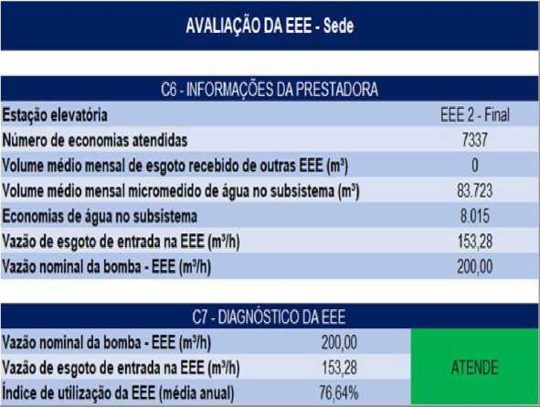
  - SISTEMA DE ATENDIMENTO COMERCIAL
    - Agência de Atendimento
      - 366 - ITAI
Constatação 488-2022-CT-24: As novas ligações de água e/ou esgoto foram executadas dentro do prazo Deliberação ARSESP 106.
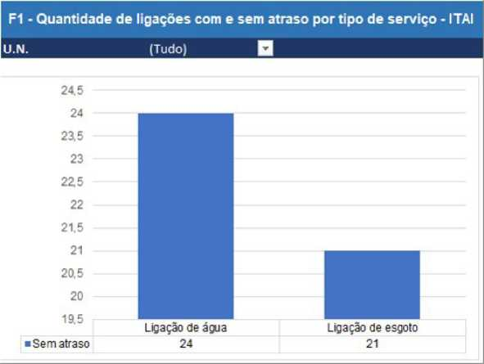
Constatação 488-2022-CT-25: As reposições de pavimentação foram executadas de acordo com a Deliberação 550/2015.
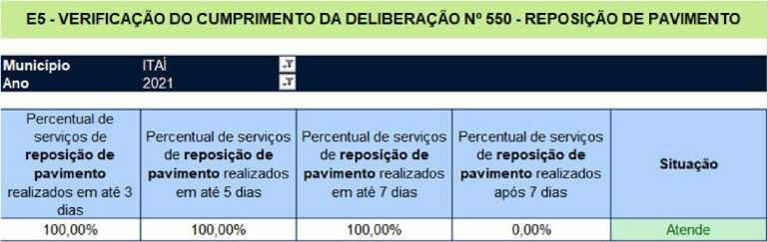

Constatação 488-2022-CT-26: Os reparos de vazamento de água foram executados de acordo com a Deliberação 550/2015.
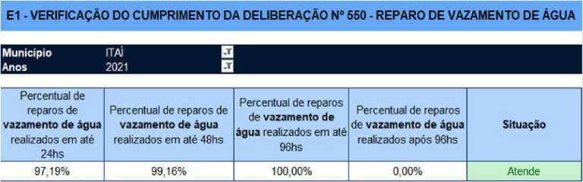

Constatação 488-2022-CT-27: Os reparos de vazamento de esgoto não foram executados de acordo com a Deliberação 550/2015. Recomenda-se que seja realizados os reparos de vazamento de esgoto de acordo com o prazo estabelecido na Deliberação ARSEESP n° 550/2015.
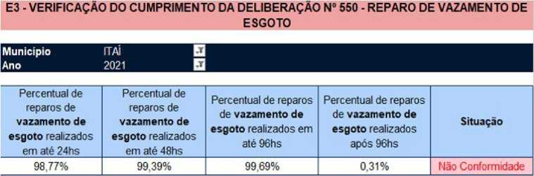
- LAUDO DE CONSTATAÇÃO TÉCNICA
  - SEDE ESGOTO - SES
    - Estação de Tratamento de Esgoto
      - RA0000003103 - ETE Sede
Recomendação 488-2022-RC-1 / RA0000003103 - ETE Sede (referente à constatação 488-2022- CT-17):
Os resultados das análises não estão em conformidade com os Valores Máximos Permitidos (VMP) das legislações. Recomenda-se que seja mantido a eficiência de remoção de DBO5 sempre acima de 80%
Os resultados das análises não estão em conformidade com os Valores Máximos Permitidos (VMP) das legislações. Recomenda-se que seja mantido a eficiência de remoção de DBO5 sempre acima de 80%
  - SISTEMA DE ATENDIMENTO COMERCIAL
    - Agência de Atendimento
      - 366 - ITAI
Recomendação 488-2022-RC-2 / 366 - ITAI (referente à constatação 488-2022-CT-27):
Os reparos de vazamento de esgoto não foram executados de acordo com a Deliberação 550/2015. Recomenda-se que seja realizados os reparos de vazamento de esgoto de acordo com o prazo estabelecido na Deliberação ARSEESP n° 550/2015.
Os reparos de vazamento de esgoto não foram executados de acordo com a Deliberação 550/2015. Recomenda-se que seja realizados os reparos de vazamento de esgoto de acordo com o prazo estabelecido na Deliberação ARSEESP n° 550/2015.


CONSIDERAÇÕES FINAIS
O presente relatório de fiscalização de saneamento verificou a qualidade da prestação dos serviços de abastecimento de água, esgotamento sanitário e comercial.
As informações e dados utilizados nesse relatório foram enviados pela Sabesp e os números informados e documentos enviados não foram auditados.
O fato de alguma não conformidade não ter sido apontada nesse relatório não exime a prestadora de saná-la.
Face ao exposto, e em conformidade com o Artigo 15 da Deliberação ARSESP n°. 31/08, recomendamos a expedição do Termo de Notificação de Saneamento (TNS).
São Paulo, 01 de agosto de 2022

Maria Martins do Nascimento
Especialista em Regulação e Fiscalização de Serviços Públicos

